附件：

智慧咸职教务系统中英语四六级考试报名操作方法
（说明：本次英语四六级考试可通过喜鹊儿APP或智慧咸职教务系统报名）

1.进入学籍信息-基本信息，上传照片（蓝底，尺寸150*200，JPG格式，头部大且清晰，图片如有问题由考生自己负责，如系统已经有照片则不用上传系统默认必须有相片才能报名）。
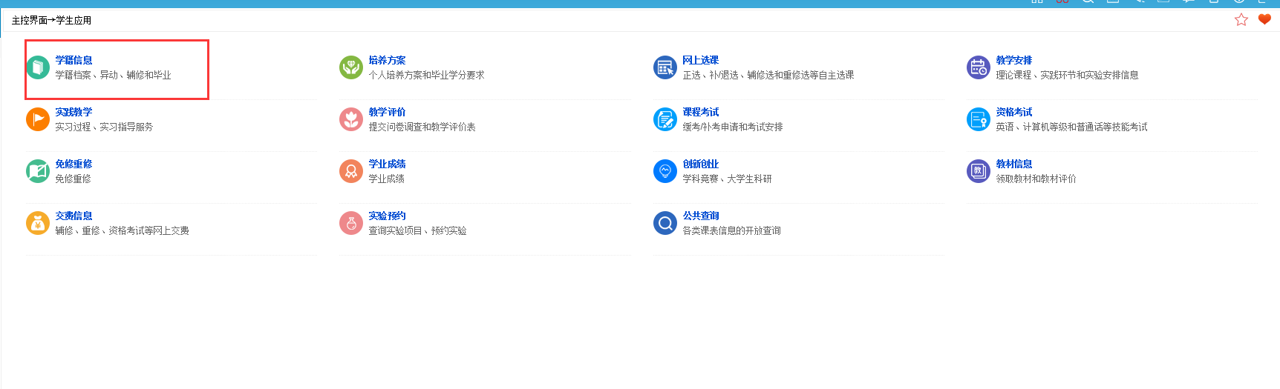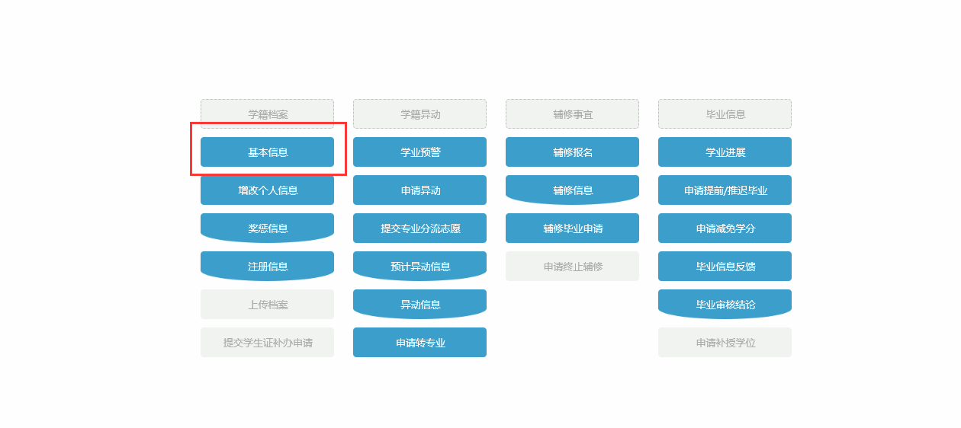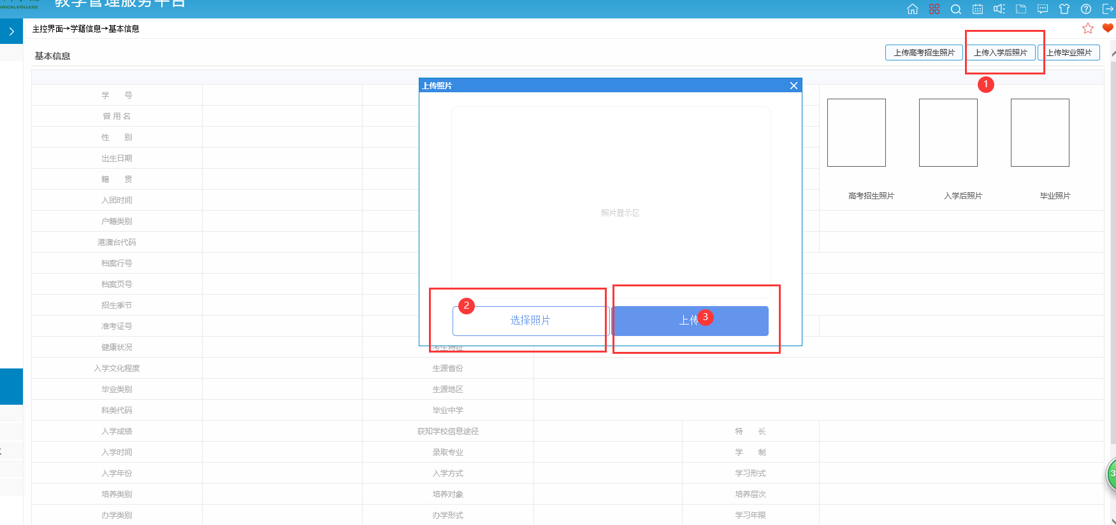
- 报名登记考试。
(1)进入资格考试模块报名
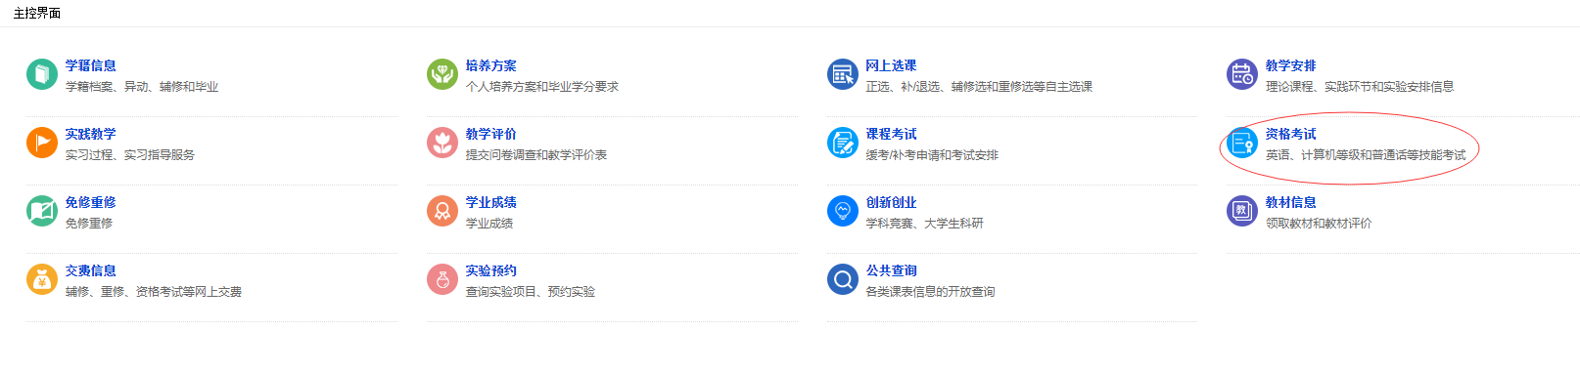

(2)选择要报名考试的科目（注：四级和六级只能选择一项）
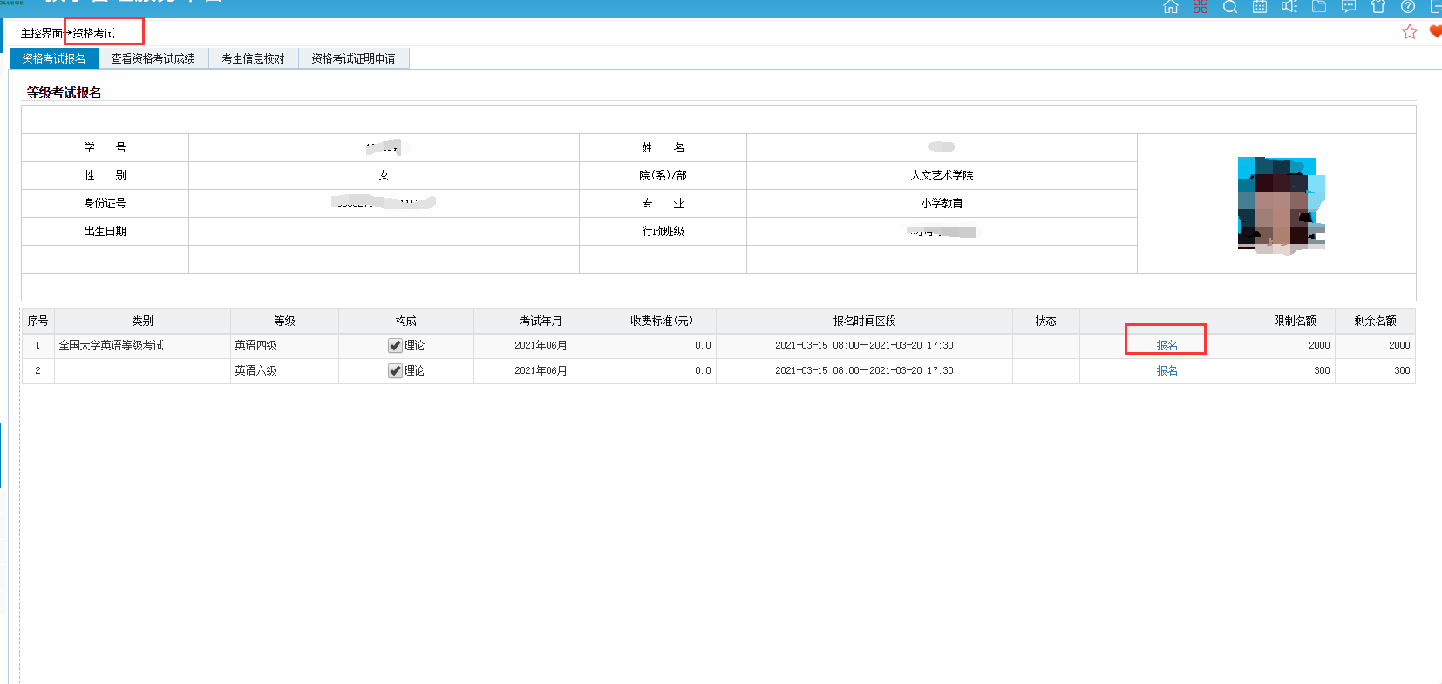

- 报名后撤消报名，只需在报名按钮处单击“取消”即可。
- 报名信息核对（报名成功）
